**BAB XV**

**QUERY DAN SQL LANJUTAN**

Perintah Sql merupakan perintah dengan tingkat akurasi dan fleksibelitas yang tinggi, sehingga mampu diterapkan untuk semua aplikasi program baik itu berupa penggunaan perintah standart maupun perintah dengan tingkat kesulitan yang lebih tinggi. Kemudahan itu adalah salah satu kelebihan dengan menggunakan perintah SQL.

# Aplikasi Program Hapus Dan Retur Stok Barang

1. **Hasil Setelah Form Dijalankan**

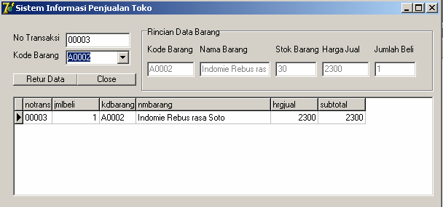

# Desain Form

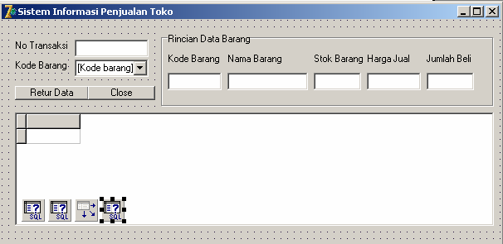

1. **Desain Properties**

|  |  |  |
| --- | --- | --- |
| **Object** | **Properties**  **Name Caption/text** | |
|  |  |
| Edit1 | Enotransaksi | - |
| Edit2 | Ekdbarang | - |
| Edit3 | Enmbarang | - |
| Edit4 | Estok | - |
| Edit5 | Ehrgjual | - |
| Edit6 | Ejmlbeli | - |
| Combo box1 | ckdbarang | [Kode Barang] |
| Label1 | Label1 | No Transaksi |
| Label2 | Label2 | Kode Barang |
| Label3 | Label3 | Nama Barang |
| Label4 | Label4 | Harga Jual |
| Label5 | Label5 | Stok |
| Label6 | Label6 | Jumlah beli |
| Button1 | Bretur | &Retur Penjualan |
| Button2 | BClose | &Close |
| Object | Data Base Name | Table Name |
| Table1 | - | - |
| Table2 | - | - |
| Table3 | - | - |
| Object | Data Set |  |
| Data Source1 | - |  |
| Object | Data Source |  |
| Dbgrid1 | - |  |
| Object | Active |  |
| Table1 | - |  |
| Table2 | - |  |
| Table3 | - |  |

# Listing Program

* + **Program Menghubungkan Form dengan Database**

procedure TForm14.FormCreate(Sender: TObject); begin

query1.DatabaseName := 'penjualan';

query1.SQL.Add ('Select p.notrans, p.jmlbeli, p.kdbarang, b.nmbarang, b.hrgjual, p.subtotal from transaksi p, barang b where b.kdbarang = p.kdbarang');

query2.DatabaseName := 'penjualan';

query2.SQL.Add('Select * from barang'); query3.DatabaseName := 'penjualan'; query1.Active := true; datasource1.DataSet := query1; dbgrid1.DataSource := datasource1;

end;

# Penjelasan

*Query.databasename : ‘penjualan’* . penggalan program untuk menghubungkan database dengan form. Pada grid kalau diperhatikan ada field – field dari dua tabel yaitu tabel transaksi dengan tabel barang dengan hanya data barang yang ada ditabel transaksi yang ditampilkan. Hal itu bisa dilihat dari perintah *'Select p.notrans, p.jmlbeli, p.kdbarang, b.nmbarang, b.hrgjual, p.subtotal from transaksi p, barang b where b.kdbarang = p.kdbarang'* . **Select p.notrans, p.jmlbeli, p.kdbarang, b.nmbarang, b.hrgjual, p.subtotal from transaksi p, barang b** adalah menampilkan data dari tabel barang dan transaksi. **where b.kdbarang = p.kdbarang'** adalah kondisi dimana hanya data barang yang ada ditabel transaksi yang ditampilkan, tanpa diberikan kondisi seperti ini maka semua data barang akan ditampilkan walaupun ditabel transaksi tidak ada.

* + Program Untuk menampilkan data transaksi dan data barang sesuai dengan pilihan nomor transaksi yang ada di text nomor transaksi. Dan menampilkan kode barang pada combo box sesuai dengan jumlah barang yang dibeli

procedure TForm14.enotransaksiKeyPress(Sender: TObject; var Key: Char);

var strsql : string; begin

if key = #13 then begin

strsql := 'Select p.notrans, p.jmlbeli, p.kdbarang, b.nmbarang, b.hrgjual, p.subtotal from transaksi p, barang b where notrans like "' + enotransaksi.Text + '%" and p.kdbarang = b.kdbarang'; query1.SQL.Clear;

query1.SQL.Add(strsql); query1.Close; query1.Open;

while not query1.Eof do begin

ckdbarang.Items.Add (query1['kdbarang']); query1.Next;

end;

end; end;

# Penjelasan

Secara umum perintah ini adalah sama seperti pada perintah untuk menampilkan data barang sesuai dengan data barang yang ada ditabel transaksi. Perbedaan disini adalah kondisi dimana data yang ditampilkan tidak semuanya tetapi hanya disesuaikan dengan pilihan kondisi sesuai dengan nomor transaksi yang sudah diinput (*where notrans like "' + enotransaksi.Text + '%" and p.kdbarang = b.kdbarang';*). Kondisi yang selanjutnya adalah menampilkan data barang sesuai dengan data barang yang ada ditabel transaksi. Hal itu bisa dilihat dari penggalan program berikut :

while not query1.Eof do begin

ckdbarang.Items.Add (query1['kdbarang']); query1.Next;

end

Program untuk menampilkan data pada grid diperoleh dari penggalan program berikut :

query1.Close; query1.Open;

* + Program menampilkan rincian data barang ketikan kode barang terpilih

procedure TForm14.ckdbarangClick(Sender: TObject); var sql : string;

begin

sql := 'Select p.jmlbeli, b.kdbarang, b.nmbarang, b.hrgjual, b.stok from transaksi p, barang b where kdbarang like "' + ckdbarang.Text + '%" and p.kdbarang = b.kdbarang';

query2.SQL.Clear; query2.SQL.Add(sql); query2.Close; query2.Open;

ekdbarang.Text := query2['kdbarang']; enmbarang.Text := query2['nmbarang']; estok.Text := query2['stok']; ehrgjual.Text := query2['hrgjual']; ejmlbeli.Text := query2['jmlbeli'];

end;

* + Program untuk menghapus data transaksi dan mengupdate data stok yang ada ditabel barang.

procedure TForm14.hapusitemClick(Sender: TObject); var sql : string;

strsql : string; strsql1 : string; a : integer;

b : integer; c : integer ; begin

a := strtoint(ejmlbeli.Text); b := strtoint(estok.Text);

c := a + b;

sql := 'update barang set stok = "%d" where kdbarang = "' + ckdbarang.Text + '"';

query2.SQL.Clear; query2.SQL.Add(format(sql,[c])); query2.ExecSQL;

strsql := 'Delete from transaksi where kdbarang = "' + ckdbarang.Text

+ '" and notrans = "' + enotransaksi.Text + '"'; query3.SQL.Clear;

query3.SQL.Add(strsql); query3.ExecSQL;

strsql1 := 'Select p.notrans, p.jmlbeli, p.kdbarang, b.nmbarang, b.hrgjual, p.subtotal from transaksi p, barang b where p.kdbarang = b.kdbarang'; query1.SQL.Clear;

query1.SQL.Add(strsql1); query1.Close; query1.Open;

form14.ActiveControl := enotransaksi; end;

# Penjelasan

sql := 'update barang set stok = "%d" where kdbarang = "' + ckdbarang.Text + '"';

query2.SQL.Clear;

query2.SQL.Add(format(sql,[c])); query2.ExecSQL;

Penggalan program tersebut untuk mengupdate data barang sesuai dengan kondisi kode barang sama dengan kode barang yang dipilih. *%d* adalah format masukan yang diijinkan didalam penggunaan perintah SQL. (%s untuk data dengan tipe string, %d untuk field dengan tipe data integer, %n untuk field data dengan tipe numeric). *query2.SQL.Add(format(sql,[c]));* adalah penggalan program untuk menambahkan program kedalam Query. Eksekusi program dilaksankan dengan perintah *query2.ExecSQL;*.

strsql := 'Delete from transaksi where kdbarang = "' + ckdbarang.Text

+ '" and notrans = "' + enotransaksi.Text + '"'; query3.SQL.Clear;

query3.SQL.Add(strsql); query3.ExecSQL;

Adalah penggalan program untuk menghapus data barang yang ada ditabel transaksi. Hal itu di dikarenakan pada query diberikan perintah *'Delete from transaksi where kdbarang = "' + ckdbarang.Text + '" and notrans = "' + enotransaksi.Text + '"';*.

strsql1 := 'Select p.notrans, p.jmlbeli, p.kdbarang, b.nmbarang, b.hrgjual, p.subtotal from transaksi p, barang b where p.kdbarang = b.kdbarang'; query1.SQL.Clear;

query1.SQL.Add(strsql1); query1.Close; query1.Open;

Adalah penggalan program untuk menampilkan data transaksi setelah adanya pengurangan data pengembalian (retur).